**关于PDA盘点机地址调整的通知**

各片区主管，各门店：

因英克切换系统，数据切到重庆，服务器地址及端口发生了变化，请将PDA重新设置，

方法如下：

1. 进PDA点设置，如下图

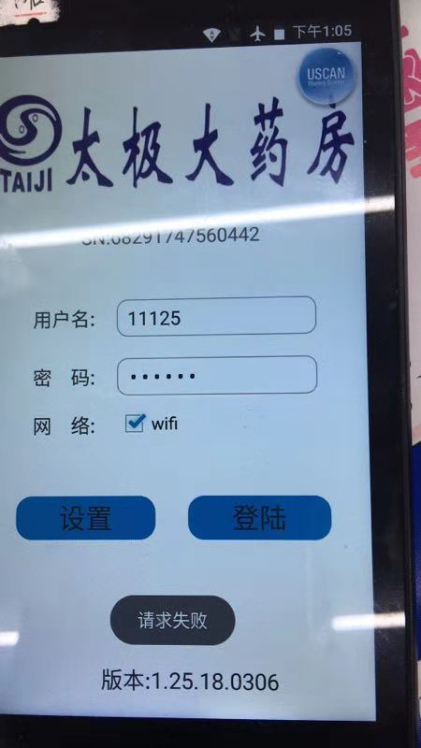

1. 输入设置密码：123
2. 将地址改成如下图所示地址：

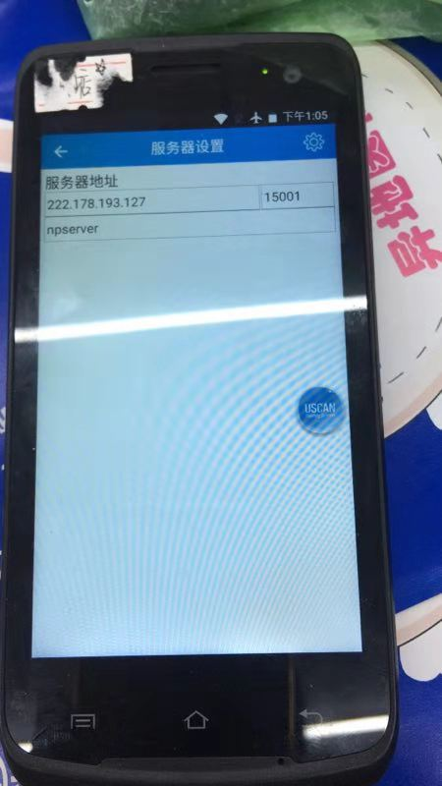

地址为：222.178.193.127 端口：15001

1. 提示“地址更改将会清除当前系统中的所有数据！”，点“是”
2. 关机后重启机子，即可进行登录，按以前的盘点流程进行盘点（切记一定要重启，否则会不能生效，不能正常使用）
3. 此次设置后，以后盘点不用再进行设置， 可以直接登录使用